OPMÅLINGSØVELSE 7

Måling af vandets faldhøjde ved vinkelmålingsmetoden med ældre vinkelmålingsinstrumenter

De benyttede vinkelmålingsinstrument kan være et eller flere af følgende: halvcirkelvinkelmåler, jakobsstav eller sekstant.
Desuden benyttes håndniveau, målebånd og 3 landmålerstokke.

Oven for turbinerne – øvre del

- Placer en landmålerstok i et punkt S1 ved kanalen på den øvre del.
- Anbring endnu en landmålerstok tættere på udstillingsbygningen i S3, sådan at denne landmålerstok og den lodrette linje AH ned fra tagryggen på udstillingsbygningen falder sammen, når der sigtes fra punktet B på den første landmålerstok.
- Mål fra B ved hjælp af et vinkelmålingsinstrument vinklen v mellem vandret og sigtelinjen til udstillingsbygningens tagryg A. Det vandrette niveau fastlægges ved at sigte med håndniveauet fra B (den højde man holder vinkelmålingsinstrumentet i) mod et bestemt punkt D på landmålerstokken i S3.
- Placer en tredje landmålerstok i et punkt S2 i en passende afstand fra S1 sådan at denne stok, landmålerstokken i S3 og den lodrette linje AH ned fra tagryggen på udstillingsbygningen falder sammen, når der sigtes fra B. Punktet C på landmålerstokken i S2 fastlægges ved at der sigtes med håndniveauet mod D ligesom før; derved sikres, at B, C og D ligger på samme vandrette linje.
- Mål fra C ved hjælp af et vinkelmålingsinstrument vinklen u mellem vandret (linjen BCDH) og sigtelinjen til udstillingsbygningens tagryg A.
- Mål afstanden a mellem landmålerstokkene i S1 og S2.
- Mål højden af den vandrette sigtelinje BCDH over jordoverfladen, og mål jordoverfladens højde over vandoverfladen.
- Beregn ved hjælp af en trigonometrisk formel og de målte højder højden h_{øvre} af udstillingsbygningens tagryg over vandoverfladen oven for turbinerne.
- Foretag flere målinger af vinkler og højder de samme steder, eventuelt med forskellige vinkelmålingsinstrumenter.
- Foretag de samme målinger flere steder på den øvre del, hvis der er tid til det.

Neden for turbinerne – nedre del

- Gør præcis det samme som oven for turbinerne. Det er nu blot den anden ende af den samme tagryg, der sigtes imod. Vi går ud fra, at tagryggen er helt vandret.
- Beregn ved hjælp af en trigonometrisk formel og de målte højder højden h_{nedre} af udstillingsbygningens tagryg over vandoverfladen neden for turbinerne.

- Vandets faldhøjde kan nu beregnes som h_{nedre} − h_{øvre}.

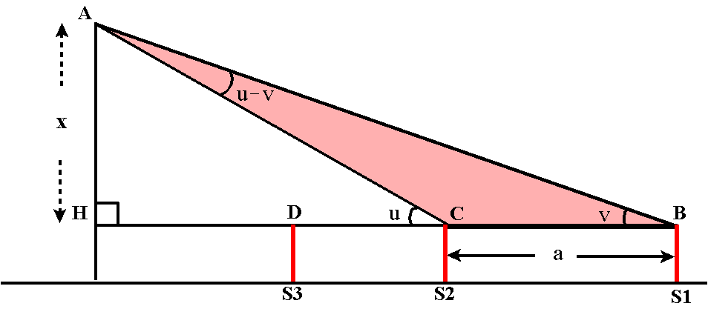

Der gælder formlen
$x=\frac{a⋅\text{sin}(v)⋅\text{sin}(u)}{\text{sin}(u−v)}$ .

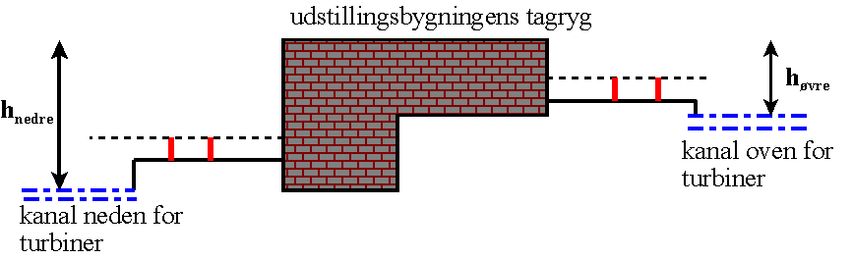

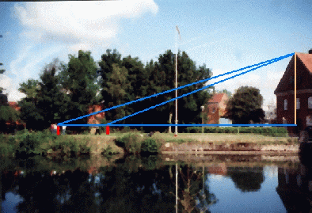
Tangeværket - oven for turbinerne

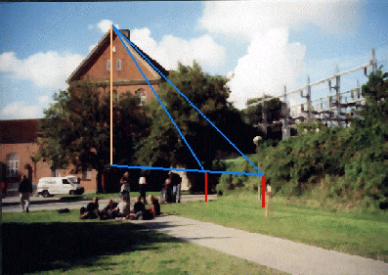
Tangeværket - neden for turbinerne

